HƯỚNG DẪN KIỂM THỬ SAGA KB4 VÀ KB8
MỤC LỤC
PHẦN 1. CHUẨN BỊ MÔI TRƯỜNG VÀ CẤU HÌNH 2
1.1. Công cụ sử dụng 2
1.2. Cấu hình dịch vụ, cổng và database 2
1.3. Cấu hình liên quan đến KB4 và KB8 2
1.4. Khởi chạy hệ thống và reset dữ liệu 3
1.5. Dữ liệu trước khi kiểm thử 3
1.6. Chuẩn bị Postman 3
1.7. API dùng để kiểm tra kết quả 4
PHẦN 2. KIỂM THỬ KB4 SẢN PHẨM KHÔNG TỒN TẠI 5
2.1. Kiểm tra trạng thái trước khi chạy và gửi yêu cầu 5
2.2. Kiểm tra dữ liệu sau khi chạy KB4 5
2.3. Kiểm tra Saga log KB4 6
2.4. Kiểm tra log dịch vụ KB4 6
2.5. Tổng hợp kết quả Postman KB4 7
PHẦN 3. KIỂM THỬ KB8 COMPENSATION CŨNG LỖI 8
3.1. Cấu hình độ trễ thanh toán 8
3.2. Snapshot và gửi yêu cầu 8
3.3. Kiểm tra log dịch vụ KB8 9
3.4. Khôi phục hệ thống sau phép thử 9
3.5. Kiểm tra dữ liệu sau khi chạy KB8 10
3.6. Kiểm tra Saga log KB8 10
3.7. Khôi phục thủ công phần tồn kho bị giữ 11
3.8. Tổng hợp kết quả Postman KB8 11
PHẦN 4. NHẬN XÉT VÀ ĐỐI CHIẾU HAI KỊCH BẢN 13

PHẦN 1. CHUẨN BỊ MÔI TRƯỜNG VÀ CẤU HÌNH

1.1. Công cụ sử dụng
Công cụ | Phiên bản / ghi chú | Mục đích
Docker Desktop | Docker Engine 29.1.2, cấp tối thiểu 4 GB RAM | Chạy 3 database và 3 service
JDK | Java 21 | Build 3 service (Maven trong Dockerfile)
Postman Desktop | Không dùng Postman web vì không gọi được localhost | Gửi request, chạy test script
Newman (tuỳ chọn) | 6.2.1 | Chạy collection bằng dòng lệnh
PowerShell | Windows PowerShell 5.1 | Chạy lệnh docker compose, xem log

1.2. Cấu hình dịch vụ, cổng và database
Service | API | Database | Cổng DB trên máy host
order-service (Orchestrator) | localhost:8081 | MySQL 8.4 – orderdb | 3307
inventory-service | localhost:8082 | MongoDB 8.0 – inventorydb, replica set rs0 | 27017
payment-service | localhost:8083 | SQL Server 2022 – paymentdb | 14330

Trong network Docker, các container gọi nhau bằng tên service (inventory-service:8082, payment-service:8083). Từ máy host (Postman, PowerShell) dùng localhost và cổng đã map.

1.3. Cấu hình liên quan đến KB4 và KB8
Vị trí | Cấu hình | Ý nghĩa với kịch bản
order-service / application.properties | spring.http.clients.connect-timeout=2s  spring.http.clients.read-timeout=5s | KB8: mỗi lời gọi tới service đã tắt bị timeout sau khoảng 2 giây
order-service / application.properties | saga.demo.payment-delay-ms=${PAYMENT_DELAY_MS:0} | KB8: thời gian chờ trước bước thanh toán, mặc định 0
docker-compose.yml (order-service) | PAYMENT_DELAY_MS: ${PAYMENT_DELAY_MS:-0} | KB8: truyền biến môi trường từ PowerShell vào container
OrderSagaOrchestrator | RetryTemplate: maxRetries(2), delay 1 giây, chỉ retry RestClientException | KB8: mỗi compensation được thử tối đa 3 lần
inventory-service, payment-service / application.properties | spring.web.error.include-message=always | KB4: body lỗi có message, failureReason hiển thị "404 - Không tìm thấy sản phẩm P9"

1.4. Khởi chạy hệ thống và reset dữ liệu
Bước 1. Mở Docker Desktop, chờ Docker Engine chạy. Kiểm tra bằng lệnh:
docker version
Bước 2. Mở PowerShell tại thư mục slot_13/saga-demo. Reset dữ liệu để số liệu khớp với tài liệu. Lưu ý: lệnh down -v xoá vĩnh viễn dữ liệu của cả 3 database.
docker compose down -v
docker compose up -d --build
Bước 3. Kiểm tra trạng thái: 3 database ở trạng thái healthy, 3 service ở trạng thái Up.
docker compose ps
Bước 4. Kiểm tra 3 API trả HTTP 200:
Invoke-RestMethod http://localhost:8082/api/inventory/products
Invoke-RestMethod http://localhost:8083/api/payments/wallets
Invoke-RestMethod http://localhost:8081/api/orders

1.5. Dữ liệu trước khi kiểm thử
Dữ liệu seed sau khi reset: P1 = 10, P2 = 5; C1 = 5000, C2 = 100. Danh sách order rỗng.
Các kịch bản được chạy theo đúng thứ tự KB1 → KB8 của Saga_guide.md. Trước KB4 và trước KB8, dữ liệu là: P1 = 8, P2 = 5, C1 = 3000, C2 = 100. Trong lần chạy ngày 27/10/2026, đơn KB4 có id = 4, đơn KB8 có id = 7.
Mỗi lần POST tạo một mã đơn mới. Khi kiểm thử lại không theo đúng thứ tự trên, hãy dùng id thực tế và so sánh mức chênh lệch so với snapshot.

1.6. Chuẩn bị Postman
Bước 1. Mở Postman Desktop → Import → chọn file slot_13/saga-demo/Saga_Postman_Collection.json.
Bước 2. Mở collection "MSS301 - Saga Demo (Spring Boot 4.1.1)" → tab Variables, kiểm tra orderUrl = http://localhost:8081, inventoryUrl = http://localhost:8082, paymentUrl = http://localhost:8083.
Bước 3. Request tạo đơn dùng Body → raw → JSON, header Content-Type: application/json. Sau mỗi request, xem tab Test Results để đối chiếu các assertion.
KB4 nằm trong folder "KB4 - Sản phẩm không tồn tại (404 inventory)". KB8 nằm trong folder "Thủ công (không chạy bằng Runner)" → "KB8 - Compensation cũng lỗi".

1.7. API dùng để kiểm tra kết quả
Kiểm tra | Đường dẫn
Sản phẩm (tồn kho) | GET http://localhost:8082/api/inventory/products
Reservation | GET http://localhost:8082/api/inventory/reservations
Ví (số dư) | GET http://localhost:8083/api/payments/wallets
Payment | GET http://localhost:8083/api/payments
Đơn hàng | GET http://localhost:8081/api/orders
Saga log | GET http://localhost:8081/api/orders/{id}/saga-logs

Lưu ý: HTTP 200 từ order-service không đồng nghĩa đặt hàng thành công. Orchestrator đã xử lý lỗi và trả về order ở trạng thái cuối, vì vậy phải kiểm tra status, sagaStatus và failureReason.

PHẦN 2. KIỂM THỬ KB4 SẢN PHẨM KHÔNG TỒN TẠI
Mục tiêu nghiệp vụ: C1 đặt 1 sản phẩm P9 (không tồn tại) với amount = 10. Inventory trả lỗi 404 ngay ở bước giữ hàng – bước remote đầu tiên. Vì chưa có bước nào thành công ở service khác, stack compensation rỗng; Saga chỉ hủy đơn, không gọi release, không gọi Payment. Kho và ví không thay đổi.

2.1. Kiểm tra trạng thái trước khi chạy và gửi yêu cầu
Bước 1. Gửi GET http://localhost:8082/api/inventory/products và GET http://localhost:8083/api/payments/wallets. Ghi nhận P1 = 8, P2 = 5, C1 = 3000; xác nhận không có sản phẩm P9.
Bước 2. Trong folder KB4, chạy [KB4] 1. Snapshot kho & ví. Request lưu stock_P1, stock_P2, bal_C1, bal_C2 vào Collection Variables.
Bước 3. Chạy [KB4] 2. Đặt hàng với POST http://localhost:8081/api/orders và body:
{
"customerId": "C1",
"productId": "P9",
"quantity": 1,
"amount": 10
}
Bước 4. Response HTTP 200 trả id = 4; test script lưu vào kb4OrderId. Kiểm tra status = CANCELLED, sagaStatus = COMPENSATED và failureReason = "404 - Không tìm thấy sản phẩm P9".
Bước 5. Lần lượt chạy [KB4] 3. Kiểm tra kho & ví và [KB4] 4. Saga logs. Mở tab Test Results, kiểm tra các assertion Passed.
Response thực tế:
{"amount":10.0,"customerId":"C1","failureReason":"404 - Không tìm thấy sản phẩm P9",
"id":4,"productId":"P9","quantity":1,"sagaStatus":"COMPENSATED","status":"CANCELLED"}

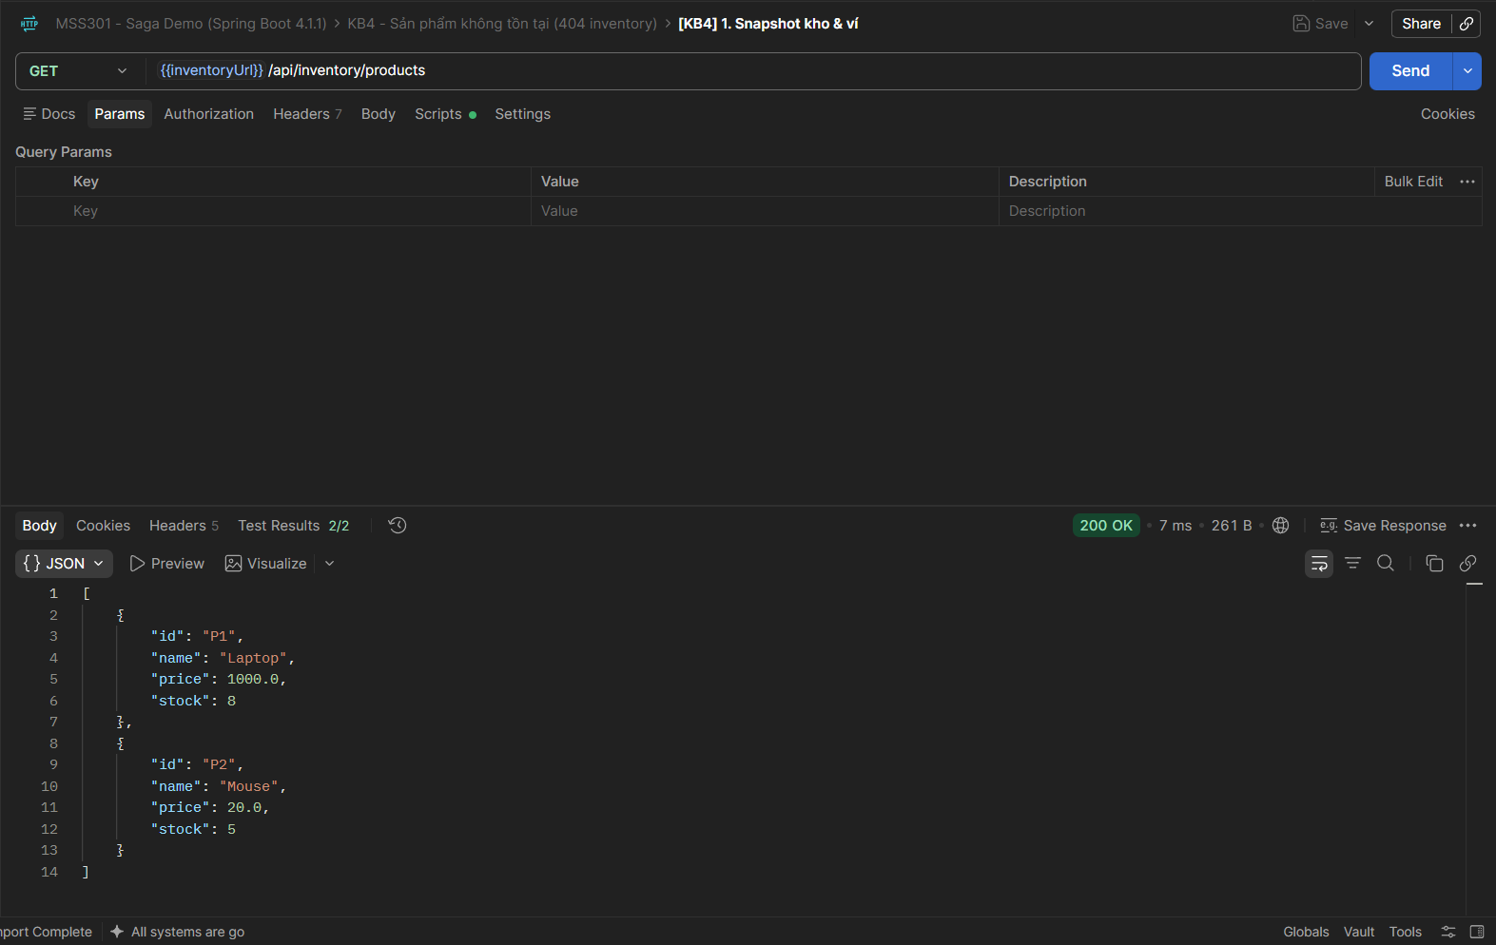
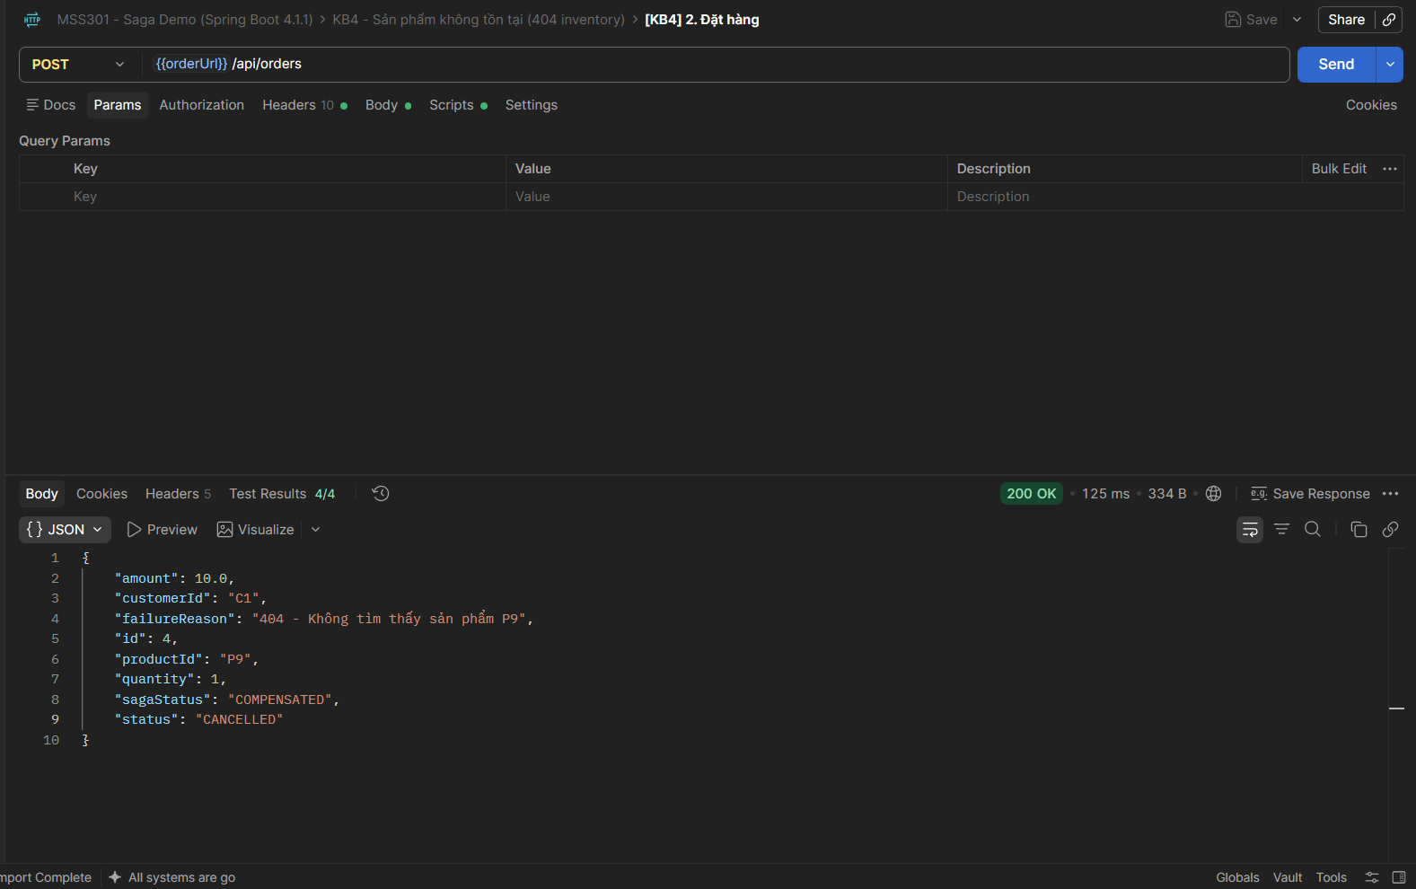
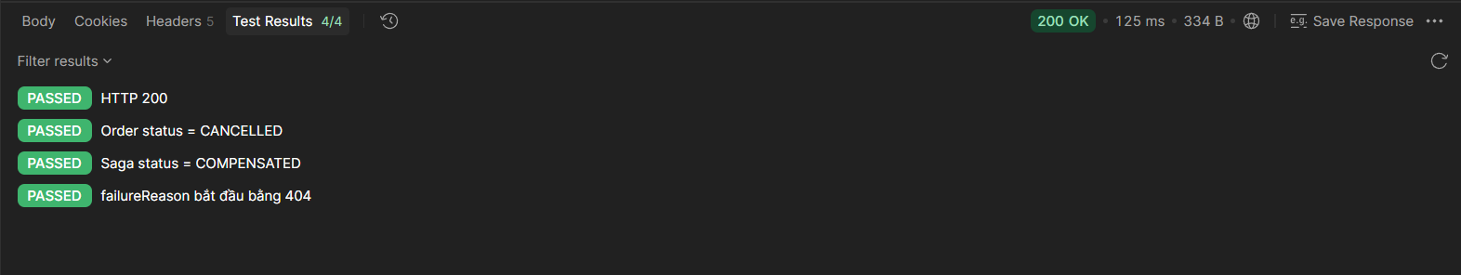
Hình 1. Response tạo đơn KB4 với lỗi 404 từ Inventory

2.2. Kiểm tra dữ liệu sau khi chạy KB4
Gửi GET /api/orders trên cổng 8081 và tìm id = 4. Gửi lại GET products, wallets, reservations và payments; đối chiếu với snapshot trước khi chạy.
Tiêu chí | Mong đợi | Kết quả thực tế
Order | CANCELLED / COMPENSATED | id = 4; đúng cả hai trạng thái.
failureReason | Lỗi 404 từ Inventory | 404 - Không tìm thấy sản phẩm P9
Tồn kho P1, P2 | Sau bằng trước | P1: 8 → 8; P2: 5 → 5; chênh lệch 0.
Ví C1 | Không trừ tiền | 3000 → 3000; chênh lệch 0.
Reservation | Không tạo reservation | Không có reservation với orderId = 4.
Payment | Không gọi Payment | Không có payment với orderId = 4.

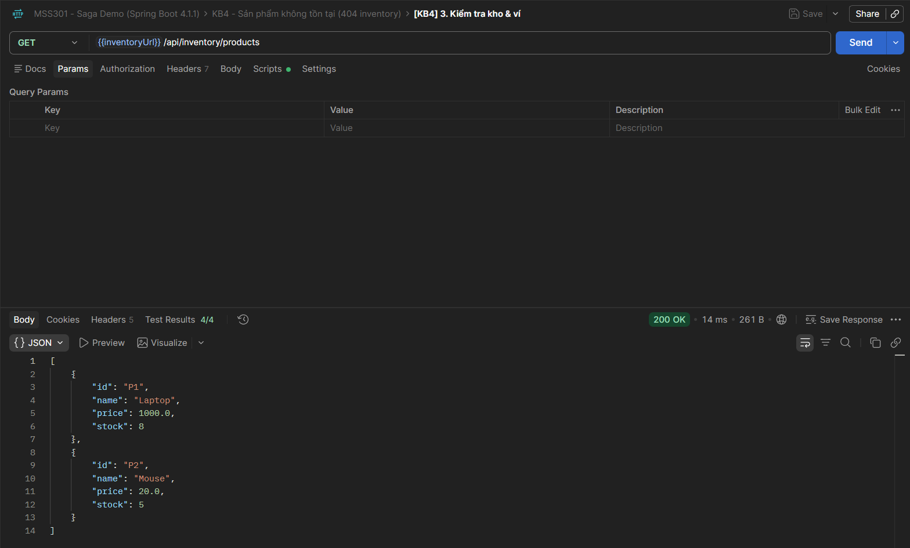
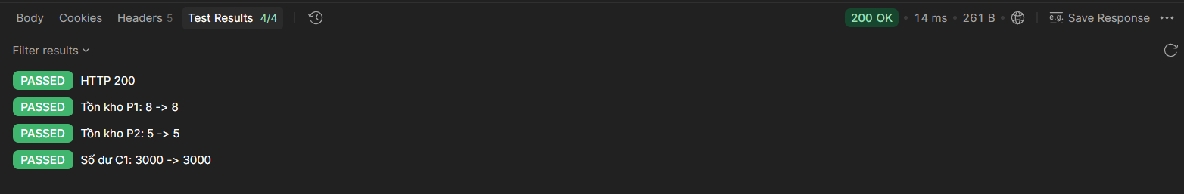
Hình 2. Tồn kho và số dư sau KB4 không thay đổi so với snapshot

2.3. Kiểm tra Saga log KB4
Gửi GET http://localhost:8081/api/orders/4/saga-logs. Đối chiếu step, result và message theo thứ tự id tăng dần. Trong MySQL, dữ liệu nằm ở bảng saga_log của orderdb.
id | step | result | message
13 | CREATE_ORDER | SUCCESS | Order PENDING
14 | SAGA | FAILED | 404 - Không tìm thấy sản phẩm P9
15 | CANCEL_ORDER | SUCCESS | Saga COMPENSATED

Không có dòng RESERVE_INVENTORY vì lời gọi reserve ném lỗi trước khi orchestrator ghi bước này. Không có dòng COMPENSATION vì release chỉ được push vào stack sau khi reserve thành công – stack rỗng nên vòng lặp compensation không chạy lần nào, orchestrator gọi thẳng cancelOrder.
Có thể kiểm tra trực tiếp trong MySQL:
docker exec -it saga-mysql mysql -uroot -proot orderdb -e "SELECT id, step, result, message FROM saga_log WHERE order_id = 4;"
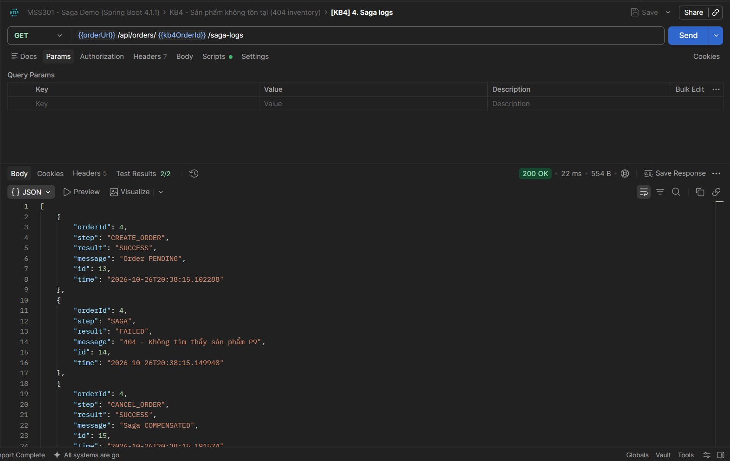
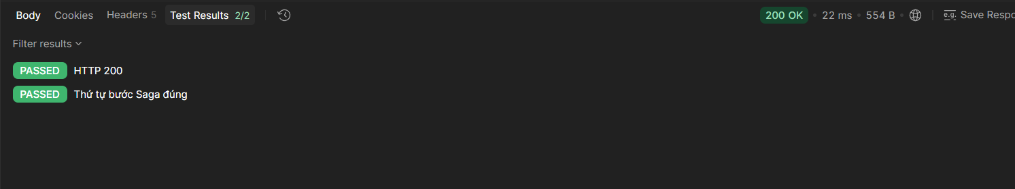
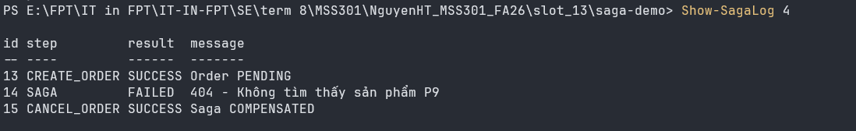
Hình 3. Saga log của đơn 4 chỉ gồm CREATE_ORDER, SAGA và CANCEL_ORDER

2.4. Kiểm tra log dịch vụ KB4
Trong PowerShell tại saga-demo, lọc log của 3 service theo đơn KB4:
docker compose logs --no-color order-service | Select-String "order=4"
docker compose logs --no-color inventory-service | Select-String "order=4"
docker compose logs --no-color payment-service | Select-String "order=4"
Service | Dòng log mong đợi | Giải thích
order-service | WARN ... Saga order=4 thất bại: 404 - Không tìm thấy sản phẩm P9 | Orchestrator bắt RestClientResponseException và ghi lý do lỗi
inventory-service | Không có dòng RESERVE order=4 | ResponseStatusException(NOT_FOUND) được ném trước lệnh log, transaction MongoDB không ghi gì
payment-service | Không có dòng nào của order 4 | Saga dừng ở bước 2, Payment không được gọi

Hình 4. Log dịch vụ KB4

2.5. Tổng hợp kết quả Postman KB4
Request | Assertion | Số lượng | Kết quả
[KB4] 1. Snapshot kho & ví | HTTP 200; Đọc được số dư ví | 2 | Passed
[KB4] 2. Đặt hàng | HTTP 200; status = CANCELLED; sagaStatus = COMPENSATED; failureReason bắt đầu bằng 404 | 4 | Passed
[KB4] 3. Kiểm tra kho & ví | HTTP 200; Tồn kho P1: 8 -> 8; Tồn kho P2: 5 -> 5; Số dư C1: 3000 -> 3000 | 4 | Passed
[KB4] 4. Saga logs | HTTP 200; Thứ tự bước Saga đúng (CREATE_ORDER, SAGA, CANCEL_ORDER) | 2 | Passed

Kết luận KB4: Đạt (12/12 assertion Passed). Lỗi 404 ở bước đầu tiên được chuyển thành failureReason; không có tài nguyên nào ở Inventory và Payment bị thay đổi nên không cần bồi hoàn, Saga chỉ hủy đơn.

PHẦN 3. KIỂM THỬ KB8 COMPENSATION CŨNG LỖI
Mục tiêu nghiệp vụ: C1 đặt 1 sản phẩm P2 với amount = 20. Inventory giữ hàng thành công, sau đó cả payment-service và inventory-service bị dừng. Lời gọi pay lỗi mạng; compensation release cũng lỗi mạng sau 3 lần thử. Saga phải dừng ở COMPENSATING, không được báo COMPENSATED giả; kho P2 bị giữ 1 sản phẩm cho đến khi được khôi phục.
Kịch bản này chạy thủ công, không chạy bằng Collection Runner, vì cần dừng service đúng thời điểm.

3.1. Cấu hình độ trễ thanh toán
Bước 1. Khởi động lại order-service với độ trễ 15 giây trước bước thanh toán (chạy trong cùng một cửa sổ PowerShell với các bước sau):
$env:PAYMENT_DELAY_MS=15000; docker compose up -d order-service
Nếu dùng Git Bash: PAYMENT_DELAY_MS=15000 docker compose up -d order-service. Nếu chạy service bằng IntelliJ: thêm biến môi trường PAYMENT_DELAY_MS=15000 vào Run Configuration của order-service rồi Rerun.
Bước 2. Chờ order-service khởi động xong và trả HTTP 200:
docker compose logs order-service | Select-String "Started"
Invoke-RestMethod http://localhost:8081/api/orders
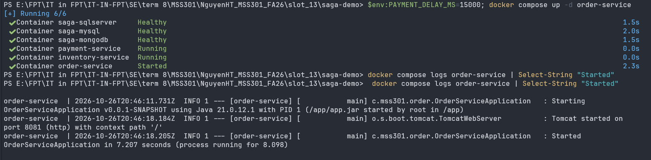
Hình 5. Cấu hình độ trễ thanh toán cho KB8

3.2. Snapshot và gửi yêu cầu
Bước 1. Khi cả ba service còn chạy, mở "Thủ công (không chạy bằng Runner)" → "KB8 - Compensation cũng lỗi", chạy [KB8] 1. Snapshot kho & ví. Ghi nhận P2 = 5 và C1 = 3000.
Bước 2. Mở một cửa sổ PowerShell khác, gõ sẵn lệnh sau nhưng chưa nhấn Enter:
docker compose stop payment-service inventory-service
Bước 3. Chạy [KB8] 2. Đặt hàng với POST http://localhost:8081/api/orders và body:
{
"customerId": "C1",
"productId": "P2",
"quantity": 1,
"amount": 20
}
Bước 4. Trong vòng 15 giây sau khi gửi request (request đang "treo"), nhấn Enter lệnh ở bước 2 để dừng cả payment-service và inventory-service.
Bước 5. Chờ Postman nhận response. Thời gian thực tế khoảng 28 giây: 15 giây chờ, lời gọi pay bị timeout, sau đó 3 lần release, mỗi lần timeout khoảng 2 giây và cách nhau 1 giây.
Bước 6. Response HTTP 200 trả id = 7; test script lưu vào kb8OrderId. Kiểm tra status = PENDING, sagaStatus = COMPENSATING và failureReason bắt đầu bằng "Service không phản hồi".
Response thực tế:
{"amount":20.0,"customerId":"C1",
"failureReason":"Service không phản hồi: I/O error on POST request for
\"http://payment-service:8083/api/payments/pay\": null",
"id":7,"productId":"P2","quantity":1,"sagaStatus":"COMPENSATING","status":"PENDING"}
Phần cuối của failureReason có thể là ": null" hoặc "HTTP connect timed out" tuỳ thời điểm container bị dừng; chỉ cần bắt đầu bằng "Service không phản hồi: I/O error".
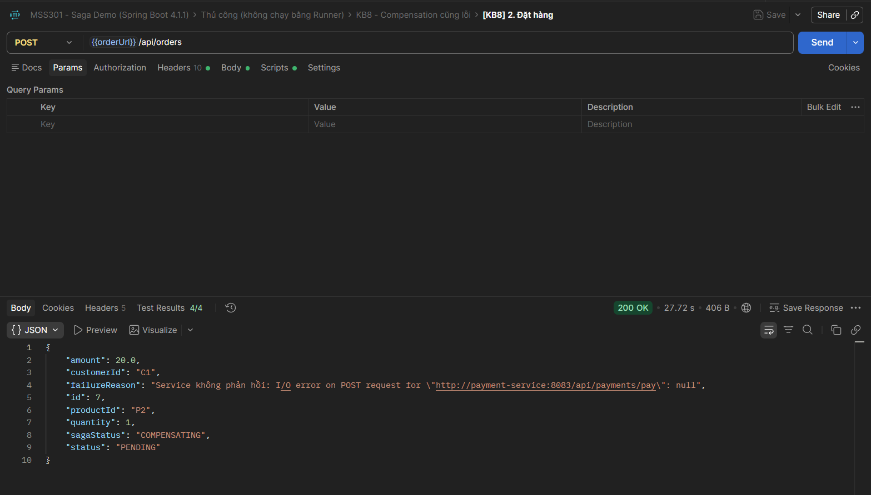
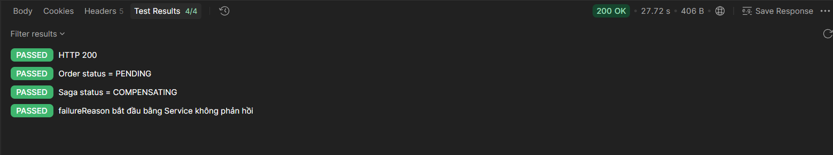
Hình 6. Response của đơn 7 dừng ở PENDING / COMPENSATING

3.3. Kiểm tra log dịch vụ KB8
Thực hiện ngay sau khi có response và trước khi khởi động lại order-service. Lệnh docker compose up -d order-service ở mục 3.4 sẽ tạo lại container nên toàn bộ log cũ của order-service sẽ mất. Log của inventory-service vẫn còn vì docker compose stop/start không xoá container.
docker compose logs --no-color order-service | Select-String "order=7"
docker compose logs --no-color inventory-service | Select-String "order=7"
Service | Dòng log mong đợi | Giải thích
order-service | WARN ... [DEMO] Chờ 15000 ms trước khi thanh toán order=7 | Độ trễ PAYMENT_DELAY_MS có hiệu lực
order-service | WARN ... Saga order=7 thất bại: Service không phản hồi: I/O error ... | Lời gọi pay lỗi mạng (ResourceAccessException)
order-service | ERROR ... Compensation cho order=7 chưa xong, cần xử lý thủ công | release thất bại sau 3 lần thử, Saga không gọi cancelOrder
inventory-service | INFO ... RESERVE order=7 product=P2 qty=1 -> stock còn 4 | Thực tế ghi lúc 2026-10-26T19:04:55Z (UTC); không có dòng RELEASE vì service đã dừng

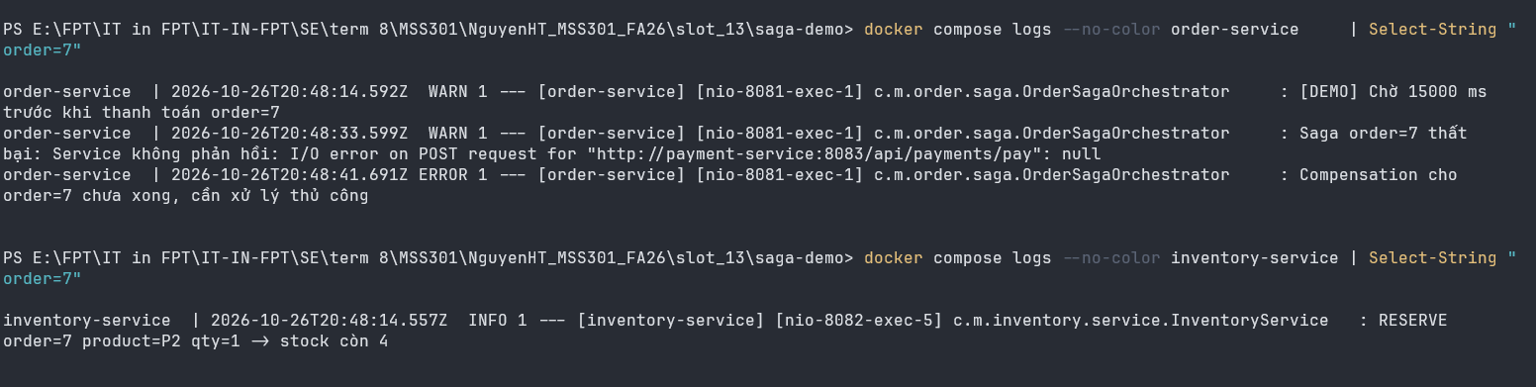
Hình 7. Log dịch vụ KB8 gồm RESERVE, lỗi mạng và lỗi compensation

3.4. Khôi phục hệ thống sau phép thử
Bước 1. Bật lại hai service đã dừng:
docker compose start inventory-service payment-service
Bước 2. Tắt độ trễ và khởi động lại order-service:
$env:PAYMENT_DELAY_MS=0; docker compose up -d order-service
Bước 3. Chờ cả ba API products, wallets, orders trả HTTP 200 rồi mới chạy các request kiểm tra ở mục 3.5 và 3.6.

3.5. Kiểm tra dữ liệu sau khi chạy KB8
Chạy [KB8] 3. Kiểm tra kho & ví. Gửi thêm GET orders, reservations và payments; tìm đơn id = 7 và so sánh với snapshot.
Tiêu chí | Mong đợi | Kết quả thực tế
Order | PENDING / COMPENSATING | id = 7; đúng cả hai trạng thái.
failureReason | Lỗi mạng khi gọi Payment | Service không phản hồi: I/O error on POST request for "http://payment-service:8083/api/payments/pay": null
Tồn kho P2 | Bị giữ 1 sản phẩm | 5 → 4; chênh lệch -1.
Ví C1 | Không trừ tiền | 3000 → 3000; chênh lệch 0.
Reservation | Vẫn RESERVED (chưa release) | orderId = 7, P2, quantity = 1, RESERVED.
Payment | Không tạo bản ghi | Không có payment với orderId = 7.

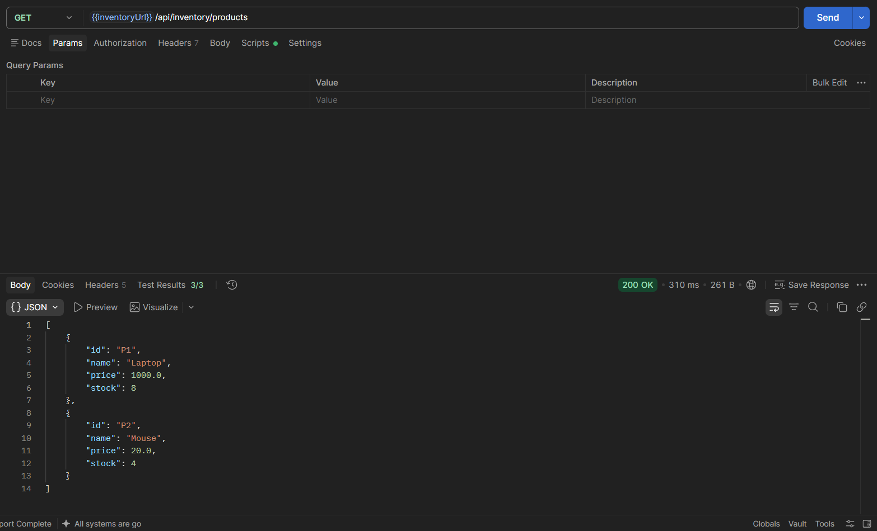
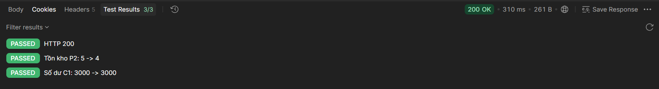
Hình 8. Tồn kho P2 bị giữ 1 sản phẩm sau KB8

3.6. Kiểm tra Saga log KB8
Chạy [KB8] 4. Saga logs, tương ứng GET http://localhost:8081/api/orders/7/saga-logs.
id | step | result | message
26 | CREATE_ORDER | SUCCESS | Order PENDING
27 | RESERVE_INVENTORY | SUCCESS | Đã giữ 1 P2
28 | SAGA | FAILED | Service không phản hồi: I/O error on POST request for "http://payment-service:8083/api/payments/pay": null
29 | COMPENSATION | FAILED | Lần thử 1: I/O error on POST request for "http://inventory-service:8082/api/inventory/release/7": HTTP connect timed out
30 | COMPENSATION | FAILED | Lần thử 2: (như trên)
31 | COMPENSATION | FAILED | Lần thử 3: (như trên)

Có đúng 3 dòng COMPENSATION FAILED vì stack chỉ chứa release (pay chưa thành công nên refund chưa được push), và RetryTemplate với maxRetries(2) cho 1 lần chạy đầu và 2 lần thử lại. Hết lượt thử, RetryException làm allOk = false; compensate() kết thúc sớm và không gọi cancelOrder, nên không có dòng CANCEL_ORDER và order giữ status = PENDING.
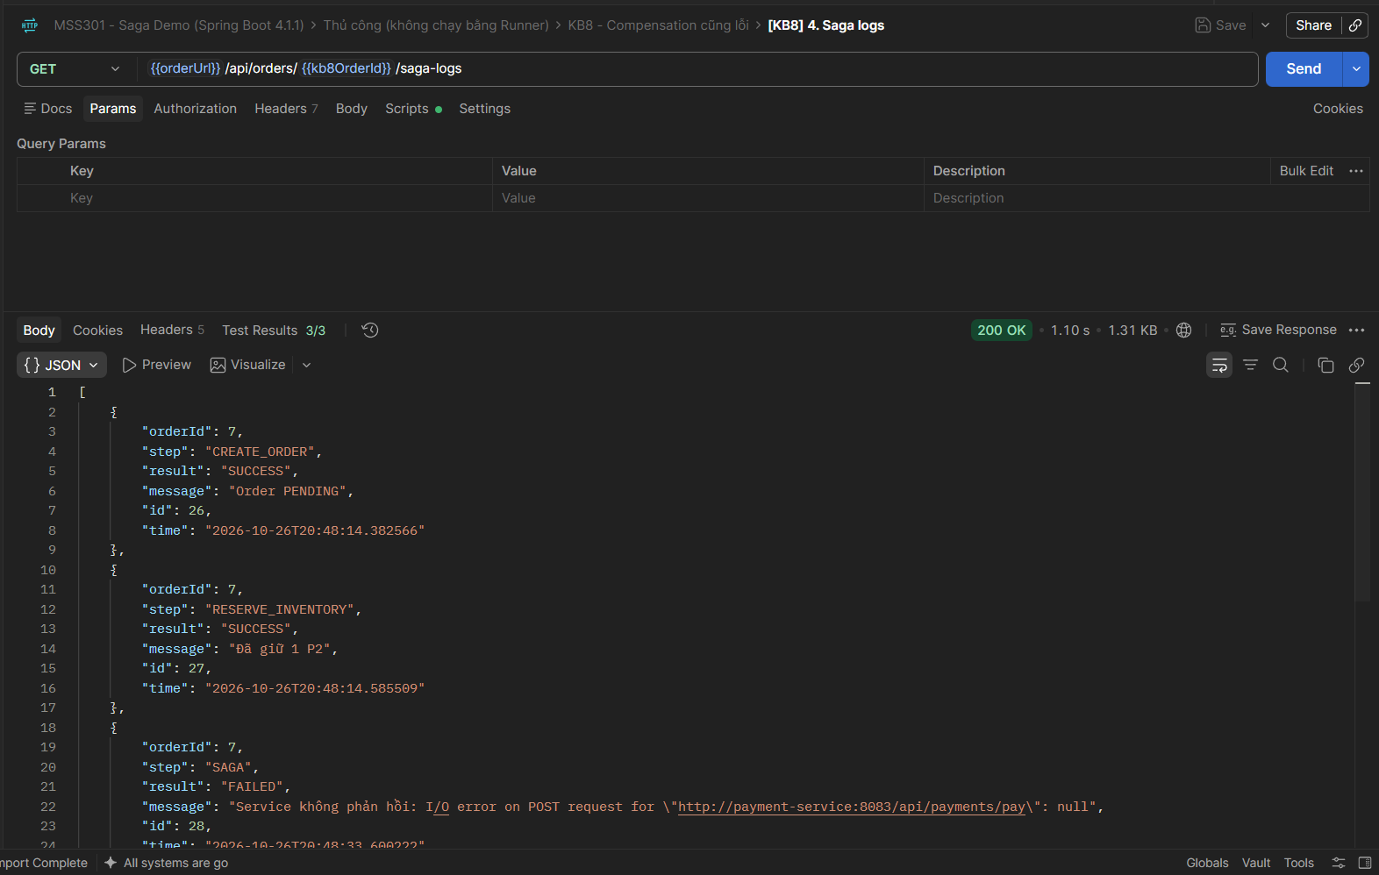
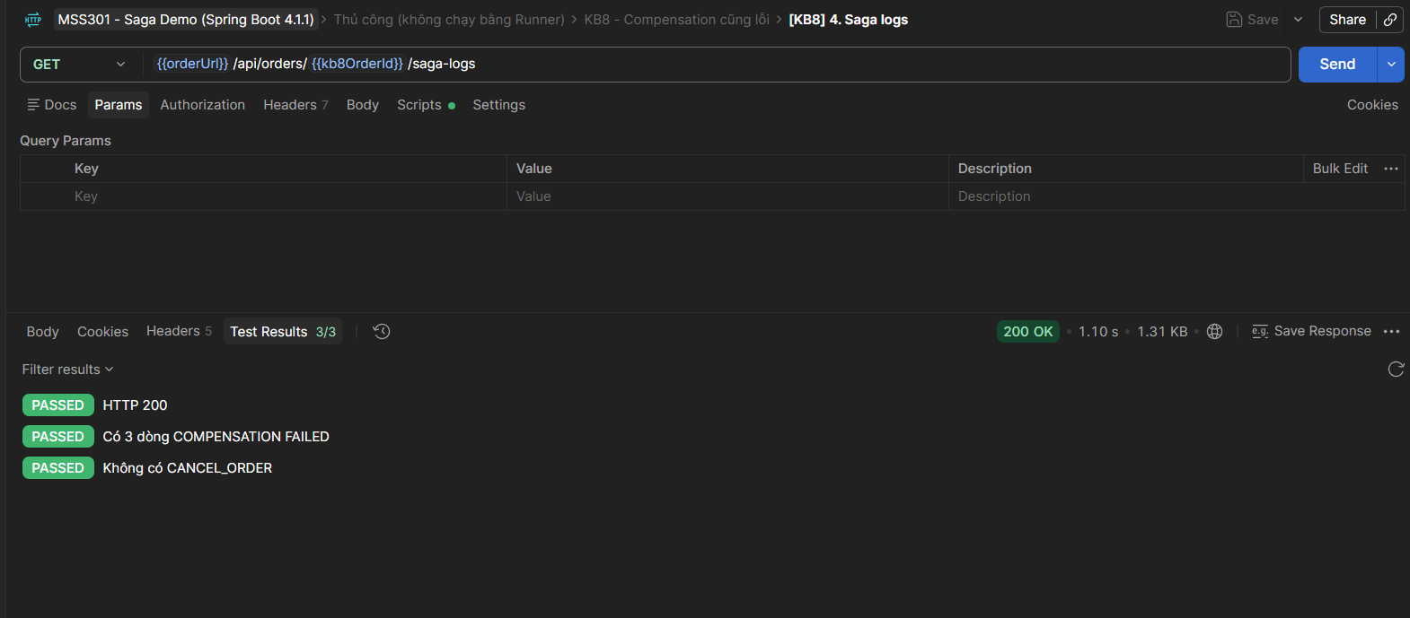
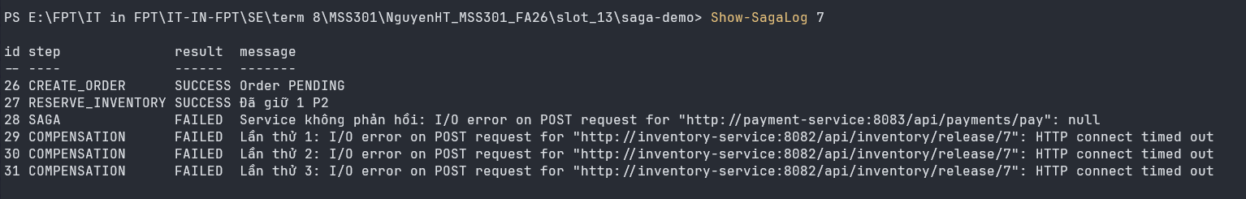
Hình 9. Saga log của đơn 7 ghi nhận compensation thất bại 3 lần

3.7. Khôi phục thủ công phần tồn kho bị giữ
Vì release là idempotent, có thể gọi tay an toàn sau khi inventory-service đã chạy lại:
Invoke-RestMethod -Method Post http://localhost:8082/api/inventory/release/7
Invoke-RestMethod http://localhost:8082/api/inventory/products
Tiêu chí | Trước khi gọi release | Sau khi gọi release (thực tế)
Response release | – | RELEASED
Tồn kho P2 | 4 | 5
Reservation 7 | RESERVED | RELEASED
Log inventory-service | – | RELEASE order=7 -> trả lại 1 P2, stock = 5
Order 7 | PENDING / COMPENSATING | PENDING / COMPENSATING (demo chưa có API khôi phục order)

Order 7 vẫn ở COMPENSATING vì demo chưa có cơ chế khôi phục Saga. Đây là nội dung bài tập mở rộng EXT-4: job @Scheduled quét order đang COMPENSATING hoặc API POST /api/orders/{id}/compensate.
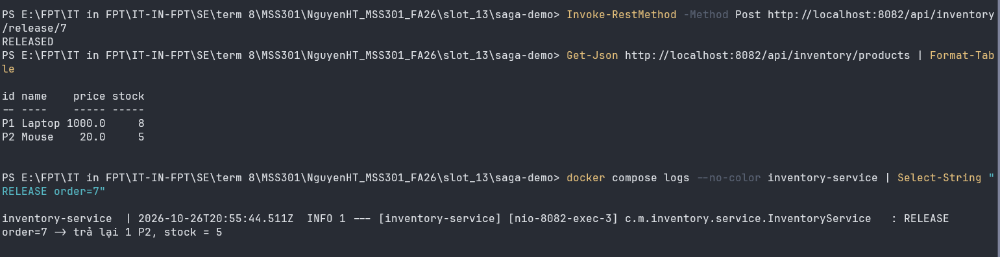
Hình 10. Khôi phục thủ công tồn kho của đơn 7

3.8. Tổng hợp kết quả Postman KB8
Request | Assertion | Số lượng | Kết quả
[KB8] 1. Snapshot kho & ví | HTTP 200; Đọc được số dư ví | 2 | Passed
[KB8] 2. Đặt hàng | HTTP 200; status = PENDING; sagaStatus = COMPENSATING; failureReason bắt đầu bằng Service không phản hồi | 4 | Passed
[KB8] 3. Kiểm tra kho & ví | HTTP 200; Tồn kho P2: 5 -> 4; Số dư C1: 3000 -> 3000 | 3 | Passed
[KB8] 4. Saga logs | HTTP 200; Có 3 dòng COMPENSATION FAILED; Không có CANCEL_ORDER | 3 | Passed

Lưu ý: [KB8] 3 phải chạy trước bước khôi phục thủ công ở mục 3.7; nếu chạy sau, P2 đã về 5 và assertion tồn kho sẽ Failed.
Kết luận KB8: Đạt (12/12 assertion Passed). Compensation được thử lại đúng 3 lần; khi vẫn thất bại, Saga giữ trạng thái COMPENSATING thay vì báo COMPENSATED giả, đúng yêu cầu Reliable của compensating transaction.

PHẦN 4. NHẬN XÉT VÀ ĐỐI CHIẾU HAI KỊCH BẢN
Tiêu chí | KB4 | KB8
Bước lỗi | Bước 2 – Inventory reserve | Bước 3 – Payment pay, sau đó lỗi cả compensation release
Loại lỗi | Lỗi nghiệp vụ, HTTP 404 (RestClientResponseException) | Lỗi mạng, không có HTTP status (ResourceAccessException)
Số compensation trong stack | 0 | 1 (release)
Số dòng COMPENSATION | 0 | 3 (FAILED)
Có CANCEL_ORDER | Có | Không
Trạng thái cuối | CANCELLED / COMPENSATED | PENDING / COMPENSATING
Tồn kho / ví | Không đổi | P2 bị giữ 1 cho đến khi release thủ công; ví không đổi
Yêu cầu được kiểm chứng | Chỉ hoàn tác những bước đã thành công | Reliable: retry và không báo thành công giả; Idempotent: release thủ công an toàn

Cả hai kịch bản đều đi qua cùng một khối catch (RestClientException) trong OrderSagaOrchestrator: lỗi 4xx và lỗi mạng đều là con của RestClientException. Khác biệt nằm ở số bước đã thành công trước khi lỗi, quyết định nội dung stack compensation.
Saga không dựa vào @Transactional xuyên HTTP để rollback ba database khác loại (MySQL, MongoDB, SQL Server). Mỗi bước là một local transaction; khi lỗi, orchestrator chủ động gọi compensation theo thứ tự ngược.
Kết quả: KB4 và KB8 đều đạt các tiêu chí kiểm tra. Tổng cộng 24/24 assertion Postman Passed.

